TRAVESÍA LOS PUERTOS
(Memorial Panchano)

Sábado 11 de septiembre de 2010 a las 18:00

ORGANIZA: Club de Natación Ciudad de Gijón.

DISTANCIA ÚNICA: 700 metros.

HORA CATEGORÍA MASCULINO FEMENINO
PARTICIPACIÓN: Prueba abierta para todos los aficionados a la natación estén o no federados.

Categorías:
Menores 1994 a 1996 1995 a 1997
Mayores 1993 a 1980 1994 a 1980
Master A 1979 a 1965 1979 a 1965
Master B 1964 a 1956 1964 a 1956
Master C 1955 anteriores 1955 anteriores

IMPORTE DE LA INSCRIPCIÓN: Prueba gratuita.

INSCRIPCIONES: La inscripción deberá realizarse mediante correo electrónico a la dirección ciudaddegijon@telecable.es o al teléfono 670 631 176 indicando para cada participante el número de licencia y club en caso de estar federado, nombre, apellidos, año de nacimiento, autorización del tutor en caso de ser menor.
Todas las inscripciones deberán estar en poder del club organizador antes de las 12:00 horas del viernes 10 de septiembre de 2010.

NO SE ADMITIRÁ NINGUNA INSCRIPCIÓN PASADA DICHA HORA
EL DÍA DE LA PRUEBA TAMPOCO SE ADMITEN INSCRIPCIONES

Recogida de gorros hasta 30 minutos antes de la salida en el lugar establecido como control de inscripciones.

CLASIFICACIONES Y PUNTUACIONES: Esta prueba al estar incluida en el “Circuito de Travesías Gijón 2010”, será puntuable con la siguiente distribución de puntos para los 10 primeros clasificados en cada una de las categorías:

Puntuación “Circuito Travesías” 700 metros: 13, 10, 8, 7, 6, 5, 4, 3, 2, 1

PREMIOS: Recibirán trofeo los tres primeros clasificados en cada una de las categorías por sexo y edad.

TRAVESÍA LOS PUERTOS
(Memorial Panchano)

sabado 11 de septiembre de 2009 a las 18:00

El plazo de inscripción finaliza el 9 de septiembre a las 12:00
No se admitirá ninguna inscripción pasada dicha hora

Inscripciones por email ciudaddegijon@telecable.es
Por teléfono al número 670 631 176
(Licencia, nombre, apellidos, año nacimiento, club)

Recogida de gorros en el CONTROL hasta las 17:30

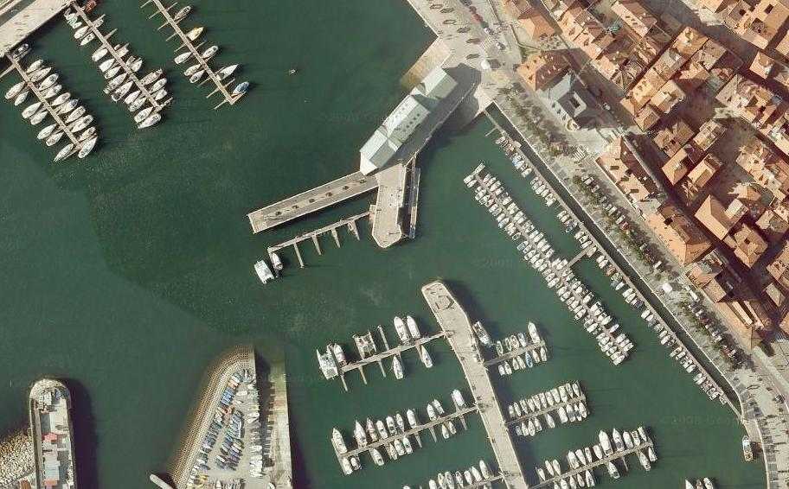
Salida
Meta
Control
Boya Oeste

RECORRIDO: Distancia 700 metros en color rojo.

